Sv. maše od 6. 6. do 26. 6. 2022

Datum | d | godovi | ura | namen
6. 6. | P | Marija mati C. | 19 | Ana in Jože Župevc
7. 6. | T | Robert, opat | 19 | Šmaver: gorska
8. 6. | S | Medard, škof | 19 | st. in brat Zupančič (Preska)
9. 6. | Č | Primož in Felicijan, muč. | 19  20 | Dobrava: Smolič  Julijana Pekolj, 7. dan
10. 6. | P | Bogumil, škof | 19 | Anton Čeh, obl.
11. 6. | S | Janez Fakunski | 19 | Selce: Jožefa Murn, Ludvik in Jože
12. 6. | N | Nedelja -  sv. Trojice | 8  10 | za žive in rajne farane  Anton Trlep, obl.
13. 6. | P | Anton Padov. | 19 | st., Jože in Ana Blatnik, obl.
14. 6. | T | Valerij in Rufin | 19 | Smolič Amalija ter Ani in Boris
15. 6. | S | Vid, mučenec | 19 | Lisjakov Ivan, obl.
16. 6. | Č | SV. REŠNJE TELO IN KRI | 8  19 | za žive in rajne farane  Janez Škerjanec
17. 6. | P | Rajner, samotar | 19 | vsi + iz dr. Avguštinčič
18. 6. | S | Gregor Janez B. | 19 | Jože in Marija Udovič, Ana Murgelj in st. Zajc, obl.
19. 6. | N | Nedelja - 12. med letom | 8  10 | za žive in rajne farane  st. in Marija Kastelic
20. 6. | P | Fiorentina | 19 | Lisec: poljska
21. 6. | T | Alojzij Gonzaga | 19 | st. in Alojz Zupančič in Zdravko
22. 6. | S | Janez Fischer | 19 | Peter Razdrh in stari st.
23. 6. | Č | Rojstvo Jan.Kr. | 19 | Zaletelj in Franc Vraber
24. 6. | P | Srce Jezusovo | 19 | Jožica Lončar, obl. in vsi + Jerič
25. 6. | S | Doroteja | 19 | Selce: Ana Šparovec
26. 6. | N | Nedelja -  13. med letom | 8  10 | za žive in rajne farane  Marija Špec, obl.

Žup. Dobrnič 7, 8211 Dobrnič. Tel.: 07/346-50-83. E-pošta: milos.kosir@rkc.si Splet: zupnija-dobrnic.rkc.si TRR Župnije: SI56 0297 1009 2113 838
Odg.: Miloš Košir (041/693-443) Tisk: Salve

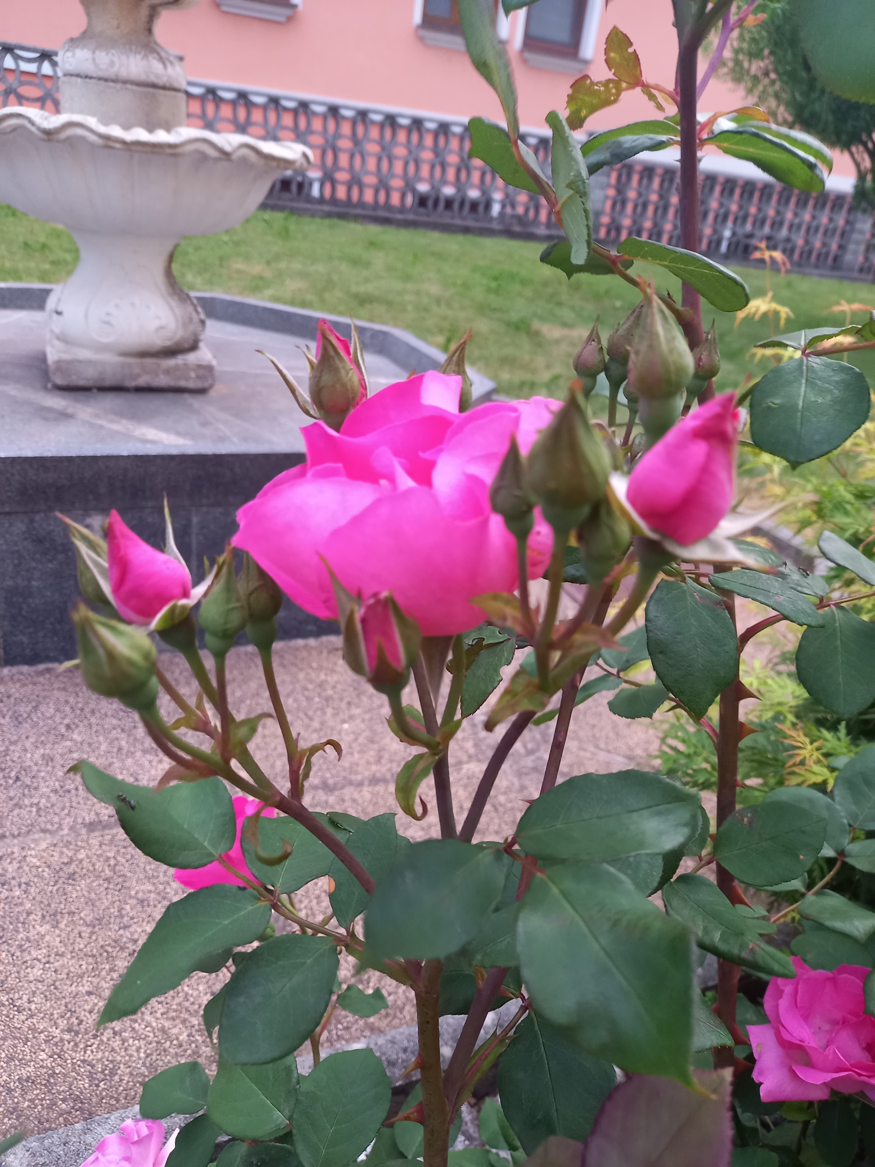
5. 6. 2022 – št. 8

Mesec ROŽNIK – mesec vrtnic za družine

V mesecu juniju je papežev molitveni namen, da
molimo za krščanske družine po vsem svetu, da bi na konkreten način živele zastonjskost ljubezni in svetost v vsakdanjem življenju. V družini so tri besede, ki jih je potrebno vedno ohranjati: smem?, hvala, oprosti.
Prek posnemanja Svete Družine smo poklicani ponovno odkriti vzgojno vrednost družinskega jedra, saj ta zahteva utemeljitev v ljubezni, ki vedno prenavlja odnose tako, da odpira obzorja upanja. V družini se lahko doživlja iskreno občestvo, ko je ta hiša molitve, ko so čustva resna, globoka in čista, ko odpuščanje prevlada nad nesoglasji, ko trdoto vsakdanjega življenja mehča medsebojna nežnost in jasno sprejemanje Božje volje. Na takšen način se družina odpre veselju, ki ga Bog podarja vsem tistim, ki znajo dajati z veseljem. Istočasno pa najde duhovno moč, da se odpre navzven, k drugim, v služenju bratom in sestram, k sodelovanju pri ustvarjanju vedno novega in boljšega sveta in je zato sposobna postati prinašalka pozitivnih spodbud. Družina evangelizira z zgledom življenja. Res je, da so v vsaki družini problemi, zaradi katerih se včasih prepira. »Oče, prepiral sem se.« »Človeški smo, slabotni smo in vsi se včasih prepiramo v družini.« Eno stvar bom rekel. Če se v družini prepiramo, naj se ne konča dan, ne da bi se pomirili. »Prepiral sem se.« »Preden se konča dan, se pomiri, saj je hladna vojna naslednjega dne zelo nevarna in ne pripomore k ničemur«.
V družini so tri besede, ki jih je potrebno vedno ohranjati: Smem?, hvala, oprosti. – papež Frančišek
drugih, »smem?«, da lahko storim to in to; se ti zdi, da lahko storim to. »Smem?«, je vedno zato, da nisem vsiljiv. Torej »smem?« je prva beseda. »Hvala«. Številne pomoči in usluge, ki si jih naredimo v družini, naj vedno spremlja zahvala: »Hvala.« Hvaležnost je kri plemenite duše. »Hvala«. In potem je tista, ki jo je najtežje izgovoriti: »Oprosti«. Mi namreč vedno počnemo slabe stvari in včasih, se kdo počuti prizadetega zaradi tega. »Oprosti mi, oprosti mi!« Ne pozabite teh treh besed: »Smem?, hvala in oprosti.« Če so v družini, v družinskem okolju te besede, gre družina dobro naprej

Pogreb:
5. Julijana Pekolj, Vrbovec
Maše darovali: 15x otroci z družinami; 3x sestra Anica in svakinje Slavka in Minka;1x Pitanovi; 4x Škerjančevi; 3x Jure Pekolj z dr. (Artmanja vas); 1x Francka Kužnik; 1x Martin Pekolj z dr.; 1x Marjeta Femc; 1x Zoranovi (Vrbovec 9); 1x Strniša (Vrbovec); 1x Mirtičevi (Vrbovec) 1x Jankočeva mama; 1x Pekoljevi (Zagorica); 1x Ani-ca in Irena; 1x Korbarjevi (Tre-bnje); 1x Toni Kek; 3x dr. Blažič (Vrbovec); 2x Kekovi (Pristava); 2x Dušan in Darja z dr.; 1x Brnadovi; 2x Pekoljevi z Luže;
1x Tišlerjevi (Vrbovec); 1x Ke-kovi (Roženpelj); 1x Marija Stru-na; 1x Niko in Ani Špendal; 1x Slakovi (Repče); 1x Koširje-vi; 1x Grčmanovi (Mačji dol); 1x Andoljškovi (Pluska); 1x Kore- lec (Vapča vas); 1x Vestrovi.

Novomašnik: Janez Meglen, r. 24. 8. 1996, iz župnije Krka. Mašniško posvečen- je bo v NM stolnici 28. 6. ob 18.h.
Obletnice duhovniškega posvečenja v naši NM škofiji
Biseromašnik: g. Jože Šuštarič, žpk v Podgradu in nekdanji dobrniški župnik!
Zlatomašnik: msgr. Andrej Glavan, škof v pokoju.
Srebrnomašnik: mag. Igor Luzar, škofija Novo mesto 40 let: Stanislav Škufca 30 let: škof Andrej Saje 20 let: Luka Zidanšek

Mašni štipendij oz. dar za sv. mašo bo po sklepu SŠK od 1. sept. 2022 naprej po 23 €.

Sporočilo Kraljice miru po vidkinji Mariji Pavlović-Lunetti 25. 5. 2022 – Međugorje

«Dragi otroci! Gledam vas in se Bogu zahvaljujem za vsakega od vas, ker mi On dovoli, da sem še z vami, da vas spodbujam k svetosti. Otročiči, mir je ogrožen in satan želi nemir. Zato naj bo vaša molitev še močnejša, da bi utihnil vsak nečisti duh razdora in vojne. Bodite graditelji miru in nositelji radosti Vstalega v vas in okoli vas, da bi dobro zmagalo v vsakem človeku. Hvala vam, ker ste se odzvali mojemu klicu. »

Krsti:
9. Alekseja Zupančič (Občine)
10. Julija Gregorčič, (Gorenja vas pri Mirni).
11. Tija Rojc, Lisec.

Poroka: 2. Tadeja Košak in Marjan Papež

Oddane maše: 1x za zdravje; 1x odvrnitev hude ure za Gor. Kamenje; 1x za odvrni-tev hude ure za Lisec.

Za čiščenje in krašenje žup. cerkve so v soboto ali že v petek popoldne na vrsti: 11. 6.: Dol. in Gor. Selce. 18. 6.: Dol. Kamenje in Roženpelj. 25. 6.: Gor. Kamenje in Krušni vrh.
2. 7.: Lokve in Šahovec.
OZNANILA! (1x v tednu po več. maši molitv. ura za mir!)

Pri delavniških mašah prebiramo »vrtnice« (kratko branje) o bož. služabniku dr. Antonu Strletu!

5. 6.: BINKOŠTI. Žegnanje v Šahovcu ob 10. uri. Sv. krst ob 11.30. Otroški cerkveni pevski zbor se udeležuje srečanja slovenskih otroških zborov na Rakovniku v Ljubljani.

6. 6.: Marija mati cerkve; binkoštni ponedeljek.

11. 6.: sobota. Otroški izlet šmarničarjev, pevcev, ministrantov, bralk na Ranč Aladin (Gomila pri Mirni) ter na zaplaške stezice na Zaplazu. Prijavnice oddajte do 9. 6. k verouku.

12. 6.: nedelja sv. Trojice. Sv. krst ob 11.15.

16. 6.: Sv. REŠNJE TELO in KRI; zapovedani praznik! Telovska procesija bo ob koncu sv. maše, kot običajno pred korono. Nosilci so isti kot za velikonoč. procesijo, iz vasi Korita in Vrbovca.
ZAKLJUČEK VEROUČNEGA LETA - Veroukarji prejmejo spričevala, ki jih starši podpišete in prinesete k jesenskemu vpisu v ver. šolo.

19. 6.: 12. nedelja med letom. Molitvena binkoštna dvorana ob 14.30 v žup. cerkvi.

26. 6.: zlata maša (50-letnica duhovništva) upokojenega NM škofa msgr. Andreja Glavana v novomeški stolnici.

Oratorij otrok zaradi neodzivnosti mladih letos žal odpade!

Ministrstvo za kulturo RS je 31. maja 2022 obvestilo Slovensko škofovsko konferenco, da je Vlada RS z 31. majem 2022 odpravila vse omejitve iz področja omejevanja širjenja bolezni COVID-19. S tem so odpravljeni vsi še preostali ukrepi znotraj verskih objektov (razkuževanje rok in razdalja med osebami).
Tajništvo SŠK

